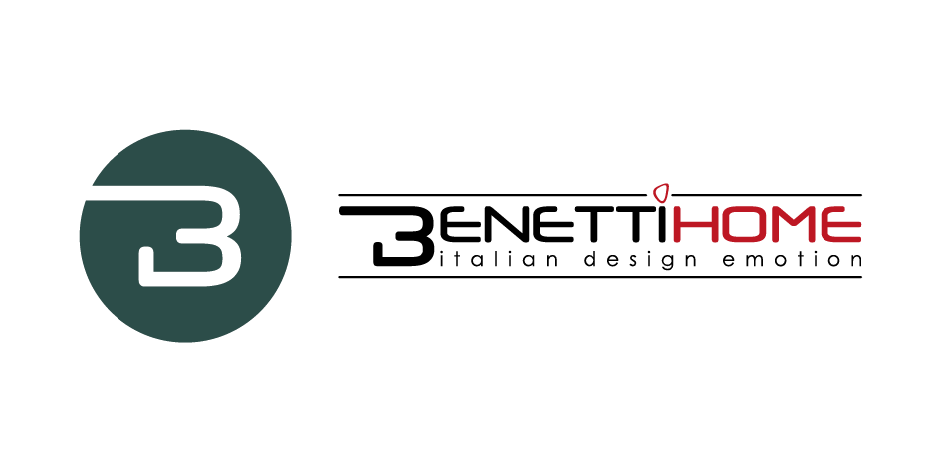
MR. FLOCK BY BENETTI HOME
SWINGING LONDON E UNA NUOVA COLLEZIONE PER STUPIRE

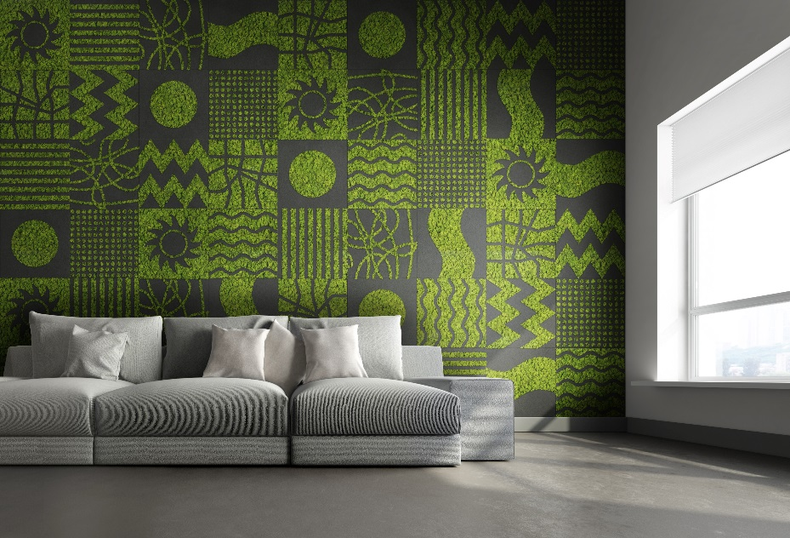

Fedele alla propria mission aziendale, quella di progettare e realizzare spazi di design che suscitano emozioni uniche grazie alla magia che nasce dall’‘Italian design emotion’, BenettiHOME - consolidata e dinamica azienda italiana con sede a Novara - presenta la sua nuova collezione MR. FLOCK, un prodotto con caratteristiche inedite dal punto di vista tecnico e con un formidabile impatto estetico.
Risultato di un importante impegno di investimento aziendale in ricerca e sviluppo, MR. FLOCK rappresenta la soluzione perfetta per il contract, per uffici, alberghi, ristoranti, bar e spazi commerciali.
Le caratteristiche di questo prodotto ne fanno un unicum sul mercato.
“Lo definisco un prodotto esclusivo - dice Stivens Benetti, titolare dell’azienda - perché non esiste nulla di simile e noi di BenettiHOME siamo particolarmente orgogliosi di poter presentare ai progettisti e agli architetti una collezione dal design unico che offre infinite possibilità di applicazione”. Dal punto di vista tecnico, MR. FLOCK è costituito da un pannello di poliuretano, compatto, leggero e insonorizzante, facilmente lavorabile, che viene inciso per ottenere le varie grafiche e successivamente trattato con la tecnica della floccatura (vellutazione), che rende la superficie morbida e piacevole al tatto.
I pannelli sono realizzati in spessore 2,5 cm nel formato da 60x60 cm e sottomultipli. Le forme geometriche sono ideate dall’Ufficio Stile dell’azienda e la collezione è disponibile in una gamma standard di 16 colori.
Veloce da installare e facile da pulire, MR. FLOCK viene applicato a parete mediante strisce 3M™ Dual Lock™.

MR. FLOCK è il nuovo giardino verticale unico nel suo genere per la possibilità di aggiungere BenettiMOSS, il prodotto chiave riconosciuto a livello internazionale, grazie alle innumerevoli referenze e ai progetti realizzati in ogni parte del mondo. MOSS è un lichene 100% naturale e stabilizzato chiamato cladonia stellaris, che viene raccolto nei boschi del Nord Europa e si conferma come un prodotto dotato di grande appeal naturale, non richiede manutenzione, è stabile, e non attira gli insetti.
I pannelli della nuova collezione possono essere forniti anche solo con superficie floccata, ma la combinazione inedita ed esclusiva di MR. FLOCK e MOSS ne amplia all’infinito le capacità progettuali, moltiplicandone le soluzioni applicative e rendendo i progetti più interessanti e attraenti.

MR. FLOCK GOES TO LONDON

La collezione MR. FLOCK si presenta con un catalogo ricchissimo, che offre una sorprendente serie di declinazioni grafiche estetiche e tematiche, fra cui: THE STRAND, riproduzioni di monumenti iconici delle città del mondo; LITTLE ITALY, con delicati motivi floreali e versi di celebri poesie; HACKNEY, per chi ama la grafica dei tondi; SHOREDITCH per una incursione nelle forme esagonali.
E poi, ancora, grafiche che richiamano un mondo di suggestioni metropolitane londinesi: PICCADILLY CIRCUS, FITZROVIA, BLOOMSBURY, GREENWICH, KING’S ROAD, WESTMINSTER, REGENT STREET… perché una collezione chiamata MR. FLOCK non può non richiamare alla mente le atmosfere e le suggestioni di Londra, le sue nebbie, i suoi colori, i double decker rossi, i teatri, i pub, i docks lungo il Tamigi.
Le nuove architetture hanno modificato la skyline della città, ma il fascino di un locale storico che profuma di legni, di aromi e di antico, quello resta.
In un angolo, seduto su una avvolgente poltrona di velluto, si intravvede una figura seminascosta nella penombra, che assapora lentamente un sigaro. È qualcuno che appartiene alla narrazione della nuova collezione BenettiHOME.
Ci piace pensare che sia MR. FLOCK.

Benetti Home
Via Giacomo Matteotti, 34, 28060 Granozzo NO
info@benettihome.com - www.benettihome.it

OGS PR and Communication
Via Koristka 3, Milano
+39 02 3450610
info@ogscommunication.com - www.ogscommunication.com
press.ogscommunication.com

